Тема беседы «Знай, помни, соблюдай!»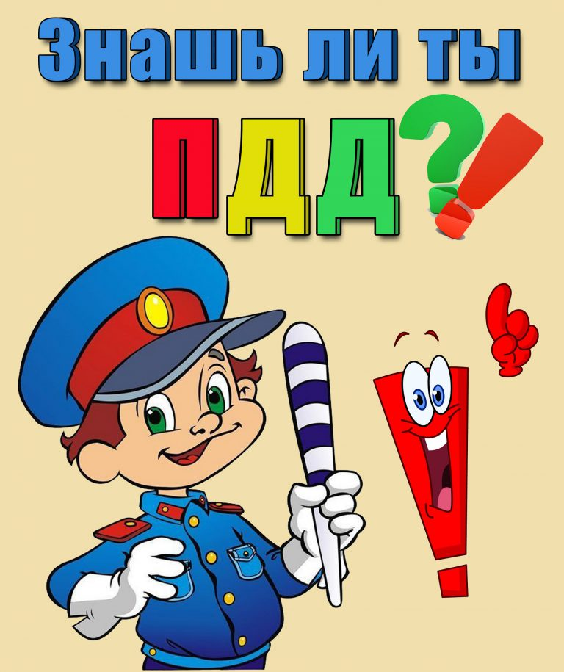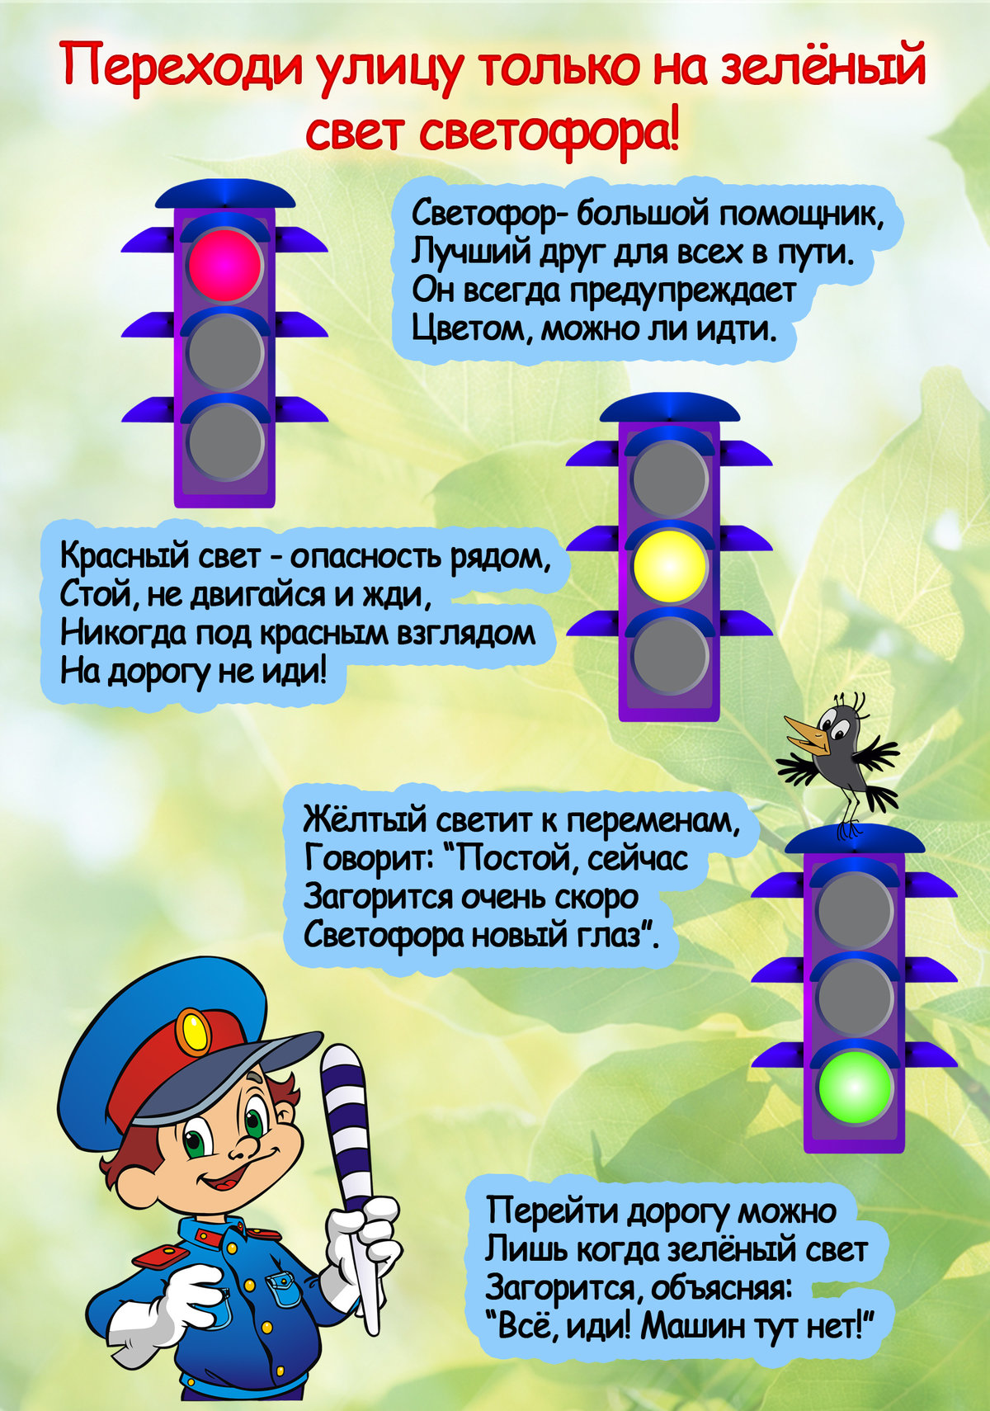
https://yandex.ru/video/preview/?filmId=13525692983579615851&text=%D0%9F%D0%94%D0%94++%D0%BF%D1%80%D0%B5%D0%B7%D0%B5%D0%BD%D1%82%D0%B0%D1%86%D0%B8%D1%8F+1-2+%D0%BA%D0%BB%D0%B0%D1%81%D1%81

